

Handleiding van sessie 1 over de taal van tabellen en grafieken

|  |  |
| --- | --- |
| Basisidee | Lamavoc streeft naar de ontwikkeling van een onderwijsaanpak en onderwijsmaterialen voor beroepsgericht en taalgeïntegreerd reken-wiskundeonderwijs. Een van de modules gaat over de taal van tabellen en grafieken. In deze eerste sessie van de nascholing worden docenten bewust gemaakt van de relevantie van taal in wiskundeonderwijs in het algemeen en meer specifiek de taal met betrekking tot grafieken (diagrammen) en tabellen. De focus ligt op diagrammen en grafieken van situaties: sommige van deze zijn beroepsmatig, terwijl andere van algemeen belang zijn in het dagelijks leven. Deze sessie vormt de basis voor de andere twee nascholings-sessies over dit onderwerp. |
| Doelgroep | Docenten rekenen (en wiskunde) in het beroepsonderwijs (v)mbo. |
| Kernactiviteit | In deze sessie ligt de focus op de algemene achtergrond van taalgericht vakonderwijs en op het algemene deel van de module (deel B). Door het analyseren van een van de werkbladen en het werk van studenten op dit werkblad worden docenten bewust gemaakt van de relevantie van taal voor het begrip van grafieken, diagrammen en tabellen en de problemen die de student kan tegenkomen. Zij leren ook en hoe ze deze problemen kunnen voorkomen of overwinnen. |
| Materiaal | * Deze handleiding (de werkbladen zijn erin opgenomen als bijlagen) * De presentatie bij sessie 1: . pptx * De module: De taal van tabellen en grafieken |
|  | Andere vereisten:   * Laptop, Beamer |

### Mogelijk programma voor een sessie van 2,5 uur (andere indelingen zijn mogelijk)

|  |  |  |  |
| --- | --- | --- | --- |
| Tijd | Activiteit |  | Materiaal |
| **Deel 1:** | **Inleiding (10**  **min)** |  |  |
| 7 min | Discussie over een staafgrafiek uit het nieuws of een ander voorbeeld. Docenten vertellen op een correcte en begrijpelijke manier welke informatie ze in de grafiek zien. Vraag de deelnemers om vage uitspraken te herformuleren. |  | Dia 2 |
| 3 min | Neem het programma van de 3 sessies en van deze eerste sessie door |  | Dia 3 en 4 |
| **Deel 2.** | **Over de**  **relevantie**  **van**  **taal**  **voor**  **wiskunde**  **(45**  **min)** |  |  |
| 10 min | Achtergrond over taalgericht vakonderwijs (deel 1)- interactieve presentatie. |  | Da 5 - 12 |
| 15 min | Activiteit: het analyseren van een schoolboek opdracht  Deelnemers werken in kleine groepen van 3 – 4, laat elke groep aantekeningen maken. . |  | Werkblad 1 (in dit document)  Dia 13 |
| 10 min | Hele groep reflectie: verzamelen en bespreken van resultaten van de analyse |  | Dia 14 |
| 10 min | Presentatie over taalgericht vakonderwijs (deel 2).  Het voorbeeld van de problemen van leerlingen (dia 17 & 18) kan worden besproken in interactie met de deelnemers |  | Dia 15- 20 |
| **Deel 3.** | **Achtergrond van de module (15**  **min)** |  |  |
| 15 min | Presenteer de module en de achtergrond ervan (uit de inleiding).  U kunt de docenten ook zelf pagina 9 (overzicht van activiteiten) uit de inleiding laten bekijken of samen met hen bladeren door deel 2 van de module vanaf pagina 30. |  | Dia 21-28 |
| **Deel 4.** | **Activiteit met werkblad**  **en**  **studentenwerk**   **(30 min)** |  |  |
| 10 min | In kleine groepen doen docenten de taken op het werkblad (werkblad 9 in de module). Ze reflecteren op de taal en de verwachte studentenproblemen. |  | Dia 29 + 30 Werkblad 2 |
| 20 min | Denken Delen Uitwisselen (DDU) aan de hand van antwoorden van studenten |  | Dia 31  Werkblad 3 |
| **Deel 5** | **Hulp bieden door scaffolding (10 min)** |  |  |
| 10 min | Presenteer en bespreek ‘scaffolding’ als middel om de taalontwikkeling van de studenten te ondersteunen |  | Dia 32-35 |
| **Deel 6** | **Onderwijspraktijk (30 min)** |  |  |
| 15 min | Docenten bespreken (met de hele groep) in hoeverre en op welke manier ze een taalgerichte aanpak toepassen in hun eigen onderwijspraktijk |  | Dia 36 en 37 |
| 15 min | In kleine groepen beginnen de docenten met het ontwerpen van een taalgerichte activiteit om uit te proberen in hun klas. Het ontwerp afmaken en uitproberen in de klas is huiswerk voor de volgende sessie). |  | Dia 38 (en 40) |
| **Deel 7** | **Reflectie en vooruitkijken** |  |  |
| 10 min | Kijk terug en reflecteer op deze sessie (laat de deelnemers bijvoorbeeld kan een tip en een top noteren) en kijk vooruit en presenteer de huiswerktaak |  | Dia 39 -41  Werkblad 4 |

|  |  |
| --- | --- |
| Open source | We delen graag de materialen. Gebruik de materialen onder de CC-BY-SA-licentie (https://creativecommons.org/licenses/).[).](https://creativecommons.org/licenses/) |
| Verder lezen | * Swan, M., Pitts, J., & Fraser, R. (1985). The language of functions and graphs. An examination module for secondary schools. Manchester: Shell Centre for Mathematical Education. https://www.mathshell.com/publications/tss/lfg/lfg_teacher.pdf * Wijers, M., & Jonker, V. (2019). The language of graphs and tables. Language-oriented mathematics teaching in professionally oriented contexts. Paper presented at the Educating the Educators (third international conference), Freiburg, Germany.  [www.fi.uu.nl/publicaties/literatuur/2019_presentation_ete_freiburg_lamavoc_graphs.pdf](http://www.fi.uu.nl/publicaties/literatuur/2019_presentation_ete_freiburg_lamavoc_graphs.pdf) |

Werkblad 1 Analyse van een schoolboekopdracht



In kleine groepen analyseer deze opdracht:

* Welke soorten taal worden gebruikt in de opdracht over werkloosheid in Eurpa?
* Bekijk de opdracht door de ogen van de studenten: wat kan moeilijk zijn voor hen?

Werkblad 2 – Werkblad uit de module

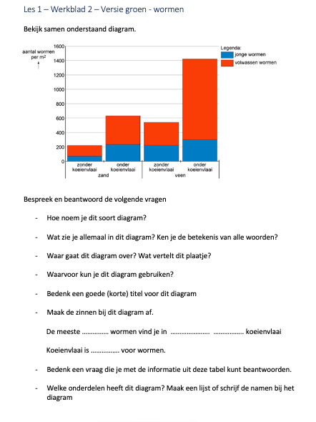

- Maak samen met een collega de opdrachten op dit werkblad

- Bedenk welke taal hierbij nodig is

- Welke antwoorden en problemen verwacht je van je studenten?

-

Werkblad 3 – antwoorden van studenten op een deel van het werkblad

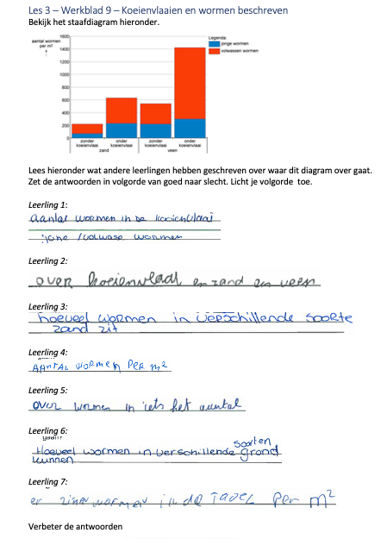

* Individueel: orden de antwoorden van de studenten van beste tot slechtste.
* In paren: Deel jullie volgordes en de redenen erachter en maak samen een lijst van taalgerelateerde problemen die deze studenten laten zien.

Werkblad 5 - Lesvoorbereiding en evaluatieformulier

|  |  |  |  |
| --- | --- | --- | --- |
| **Naam** |  | | |
| **School** |  | | |
| **Klas** |  | **leerjaar** |  |
| Welke activiteit heb je ontwerpen en gebruikt?  Geef een korte beschrijving van de bronnen en kenmerken van de context en diagram/grafiek/tabel.  Wat zijn de wiskundige inhoud, concepten en doelen in de activiteit? Welke opddrachten geef je de studenten?  [*voeg lesmateriaal toe als bijlage*] |  | | |
| Wat maakt de activiteit taalgericht?  Wat zijn de ‘taaleisen’ in deze activiteit en welk doel(en) stel je met betrekking tot het gebruik van (reken/wiskundige) taal? |  | | |
| Hoe bent u van plan om uw studenten te activeren in het produceren van taal in deze activiteit? Welke taalondersteuning biedt u? |  | | |
| Ervaringen tijdens de les: welk gedrag van studenten heb je waargenomen (anders dan normaal)?  Hoe reageerden uw studenten op de activiteit?  Wat heb je gezien met betrekking tot taalaspecten en taalontwikkeling?  [*voeg*  *studentenwerk*  toe *als bijlage*] |  | | |